Логопедическое занятие № 2
Тема: Согласный звук (Л), (Ль)

Характеристика звука (Л).
Звук (Л) согласный, звонкий, может быть твердым и мягким.
Артикуляция звука (Л).
Губы раскрыты, занимают нейтральное положение, зубы разомкнуты; кончик языка поднимается и упирается в верхние резцы или их десны, передняя и средняя части спинки языка опущены, боковые края языка тоже опущены.
Мягкий звук [Л] отличается по артикуляции от парного твердого следующим: губы - растянуты в стороны, как при улыбке, кончик языка - поднят несколько выше и упирается в альвеолы, средняя и задняя части спинки языка подняты.

Фонетическая зарядка.
-Как поют песенку без слов? (ля-ля-ля…)
-Как зовут кота – друга двух мышей? (Леопольд.)
-В кого превратил свою дочь Василису Премудрую, Кощей Бессмертный?
(В лягушку.)
-Кого из зверей, несмотря на хитрость и плутовство, в русской народной сказке называют «сестричкой»? (Лису.)
-Что бывает на земле после дождя? (Лужи.)
- Произнеси слоги:
ла-ло-лу-лы
лы-лу-ло-ла
ло-лу-ла-лы
ла-лы-лу-ло
лу-лы-лы-ло
- Повтри за взрослым (родитель произносит, ребенок повторяет)
Ал-ал-ал – слишком мал
Ол-ол-ол – подмети пол
Ул-ул-ул – ветер дул
Ил-ил-ил – траву косил
Ел-ел-ел – белый мел
Назови слово со звуком (Л)
-Придумайте слова, в которых звук (Л) был бы в начале слова, в середине и в конце.
-В слове «лампа» звук (Л) произносится твердо, я предлагаю придумать слова, где звук (Л) произносится мягко.
Родитель произносит часть слова, другую часть дополняет ребенок.
-Ли…
-Лес…
-Ле…
-Ля…

Звуковой анализ слова «лампа».
-Сколько слогов в слове «лампа»?
-Назовите первый слог (лам).
-Назовите второй слог (па).
-На какой слог падает ударение? (На первый «Лам»)
-С какого звука начинается слово? (Со звука (Л))
-Какой он согласный или гласный? Почему?
-Какой второй звук?
-Сколько всего звуков в слове?
-Сколько гласных звуков?
-Сколько согласных звуков?

Доскажи слово:
Серый волк в густом лесу встретил рыжую…(лису).
Летом на болоте все ее найдете. Зеленая квакушка. Кто это? (Лягушка)
В чистом поле у березки на снегу видны полоски
Подошла лиса поближе: здесь бежали чьи-то…(лыжи).
Хитрая плутовка, рыжая головка,
Пушистый хвост-краса. Кто же это? (Лиса).
Тихо-тихо снег идет, белый снег, мохнатый.
Мы расчистим снег и лед во дворе (лопатой).
На скамейке у ворот Лена горько слезы (льет).
Лейся, дождь, веселый, мы с тобою дружим!
Хорошо нам бегать босиком по…(лужам).
Заставил плакать всех вокруг, хоть он и не драчун, а…(лук).
Скороговорки.
Леня лез по лесенке, срывал Леня персики.
Пол мыла Лара, Мила Ларе помогала.
Ложкой молоко взбалтывали.
Тёплый халат Маланье маловат.
Лукавая ласка лакала молоко из чашки.
Клара собрала полное лукошко клубники.
Слон слонёнку дал солонку.
Лёня мыло мылил, мылил, все мыло измылил, а ничего не вымыл.
Сел сокол на гладкий ствол.
Ответь на вопросы:
- Чем ты будешь есть кашу?
- Чем ты будешь есть котлету?
- Чем папа забивает гвозди?
- Что в комнате над головой?
- Что в комнате под ногами?

Взрослый начинает, ребенок продолжает:
Я встаю – я встал
Я сажусь – я …….(сел)
Я рисую – я ………(нарисовал)
Я падаю – я ………(упал)
Я пишу – я ………..(написал)
Я ставлю – я………(поставил)
Я поднимаю – я …..(поднял)
Я покупаю – я ……..(купил)

Посмотри на картинку и ответь на вопросы: (ответы должны быть полные, например: «Художник нарисовал крокодила»)
- Кого нарисовал художник?
- Как ты думаешь крокодилы злые или добрые?
- Благодаря чему крокодил хорошо плавает? Какие у него лапы?
- Что крокодил оставляет над водой при плавании?

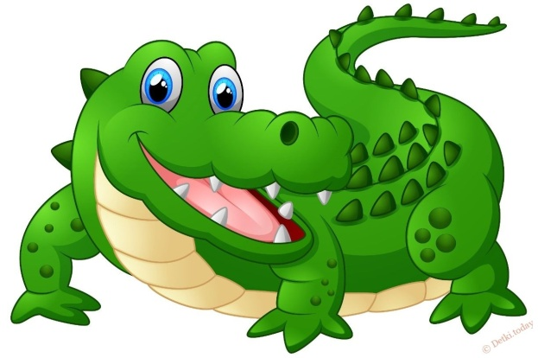

Выполни задание на листочке в клетку



